Parrocchia Immacolata Conzezione

Celebrazione del Sacramento del Matrimonio

di

Francesco e Lea

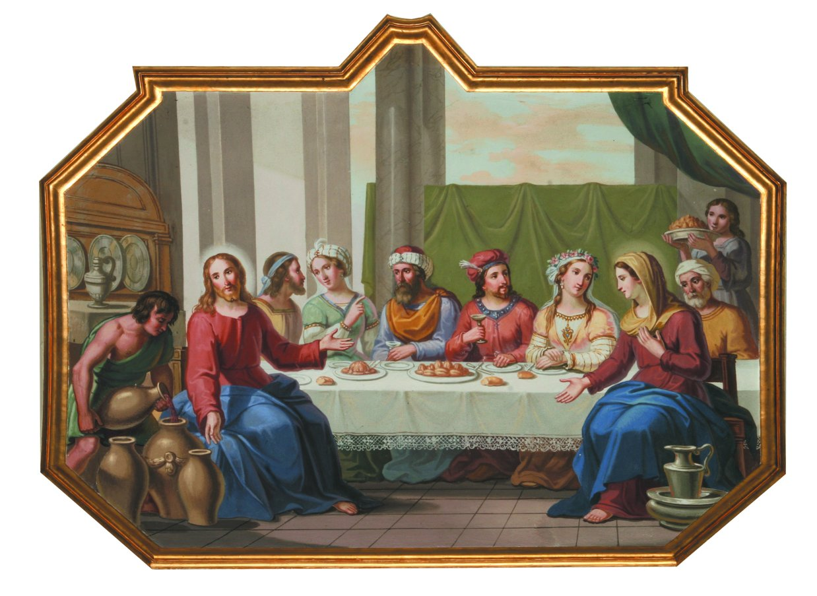
Francesco Mania
e
Leonarda Buttacchio

Celebranti: e
Padre Franco Mangili
Padre Giuseppe Giunta

Testimoni:

Claudio e Nunziata Anzalone
Gaetana e Stefania Cassarà

Macchia di Montecorvino Rovella
4 Agosto 2017
Riti di introduzione

Saluto del celebrante

Celebrante ~ Nel nome del Padre e del Figlio e dello Spirito Santo
Assemblea ~ Amen

C ~ La grazia del Signore nostro Gesù Cristo, l’amore di Dio Padre e la comunione dello Spirito Santo sia con tutti voi.
A ~ E con il tuo spirito

Memoria del battesimo

C ~ Carissimi,
celebriamo il grande mistero
dell'amore di Cristo per la sua Chiesa.
Oggi Francesco e Leonarda sono chiamati a parteciparvi
con il loro Matrimonio.
Riconoscenti per essere divenuti figli nel Figlio,
facciamo ora memoria del Battesimo,
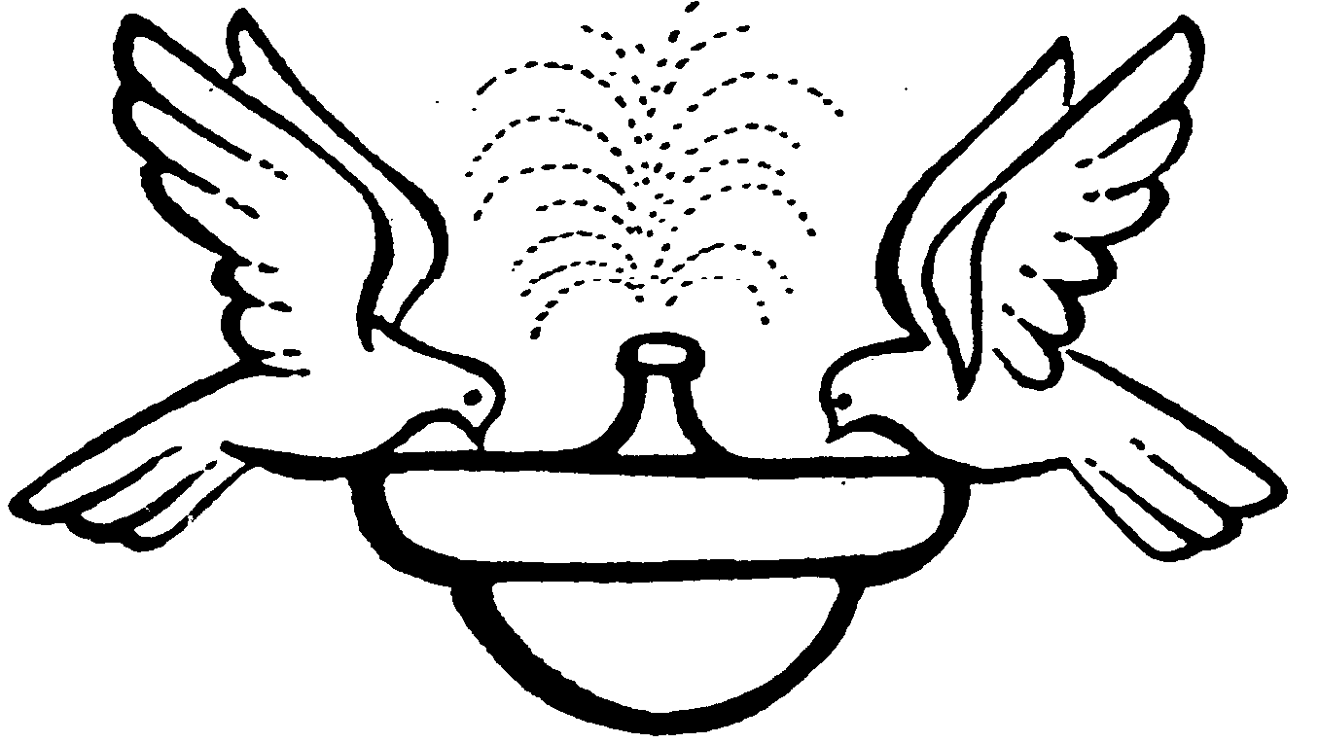inizio della vita nuova nella fede,
sorgente e fondamento di ogni vocazione.
Dio nostro Padre,
con la forza del suo Santo Spirito,
ravvivi in tutti noi il dono
di quella benedizione originaria.

Memoria del battesimo
C ~ Francesco e Leonarda,
la Chiesa partecipa alla vostra gioia
e insieme con i vostri cari
vi accoglie con grande affetto
nel giorno in cui davanti a Dio, nostro padre,
decidete di realizzare la comunione di tutta la vita.
In questo giorno per voi di festa
Il Signore vi ascolti.
Mandi dal cielo il suo aiuto e vi custodisca.
Realizzi i desideri del vostro cuore
Ed esaudisca le vostre preghiere.

Riconoscenti per essere divenuti figli nel Figlio,
facciamo ora memoria del Battesimo,
dal quale, come da seme fecondo,
nasce e prende vigore l’impegno
di vivere fedeli nell’amore.

C ~ Padre,
nel Battesimo del tuo Figlio Gesù al fiume Giordano
hai rivelato al mondo l'amore sponsale per il tuo popolo.

A ~ Noi ti lodiamo e ti rendiamo grazie.

C ~ Cristo Gesù,
dal tuo costato aperto sulla Croce hai generato la Chiesa,
tua diletta sposa.

A ~ Noi ti lodiamo e ti rendiamo grazie.

C ~ Spirito Santo,
potenza del Padre e del Figlio, oggi fai risplendere in Francesco e Leonarda
la veste nuziale della Chiesa.

A ~ Noi ti lodiamo e ti rendiamo grazie.

C ~ Dio onnipotente, origine e fonte della vita,
che ci hai rigenerati nell'acqua con la potenza del tuo Spirito,
ravviva in tutti noi la grazia del Battesimo,
e concedi a Francesco e Leonarda un cuore libero e una fede ardente
perché, purificati nell'intimo, accolgano il dono del Matrimonio,
nuova via della loro santificazione.
Per Cristo nostro Signore.

A ~ Amen

Il celebrante asperge gli sposi e l’assemblea con l’acqua benedetta.

GLORIA A DIO NELL’ALTO DEI CIELI
e pace in terra agli uomini di buona volontà.
Noi ti lodiamo, ti benediciamo, ti adoriamo,
ti glorifichiamo, ti rendiamo grazie per la tua gloria immensa,
Signore Dio, Re del cielo, Dio Padre onnipotente.
Signore, Figlio unigenito, Gesù Cristo,
Signore Dio, Agnello di Dio, Figlio del Padre,
tu che togli i peccati del mondo, abbi pietà di noi;
tu che togli i peccati del mondo, accogli la nostra supplica;
tu che siedi alla destra del Padre, abbi pietà di noi.
Perché tu solo il Santo, tu solo il Signore, tu solo L’Altissimo,
Gesù Cristo, con lo Spirito Santo: nella gloria di dio Padre. Amen

Colletta

C ~ O Dio, che dall'inizio del mondo
benedici l'uomo e la donna con la grazia della fecondità,
accogli la nostra preghiera:
scenda la tua benedizione su Francesco e Leonarda,
tuoi figli, perché, nel loro Matrimonio,
siano uniti nel reciproco amore, nell'unico progetto di vita,
nel comune cammino di santità.
Per il nostro Signore Gesù Cristo, tuo Figlio, che è Dio,
e vive e regna con te, nell'unità dello Spirito Santo,
per tutti i secoli dei secoli.
A ~ Amen

Colletta
C ~ Dio onnipotente, concedi a Francesco e Leonarda,
che oggi consacrano il loro amore,
di crescere insieme nella fede che professano davanti a te,
e di arricchire con i loro figli la tua Chiesa.
Per il nostro Signore Gesù Cristo, tuo Figlio, che è Dio,
e vive e regna con te, nell'unità dello Spirito Santo,
per tutti i secoli dei secoli.
A ~ Amen
Liturgia della Parola

Prima Lettura
Dal libro del Siràcide (26, 1-4.13-16)
La bellezza di una donna virtuosa adorna la sua casa.

Beato il marito di una donna virtuosa;
il numero dei suoi giorni sarà doppio.
Una brava moglie è la gioia del marito,
questi trascorrerà gli anni in pace.
Una donna virtuosa è una buona sorte,
viene assegnata a chi teme il Signore.
Ricco o povero il cuore di lui ne gioisce,
in ogni tempo il suo volto appare sereno.
La grazia di una donna allieta il marito,
la sua scienza gli rinvigorisce le ossa.
E’ un dono del Signore una donna silenziosa,
non c'è compenso per una donna educata.
Grazia su grazia è una donna pudica,
non si può valutare il peso di un'anima modesta.
Il sole risplende sulle montagne del Signore,
la bellezza di una donna virtuosa adorna la sua casa.
Parola di Dio.

A ~ Rendiamo grazie a Dio

Salmo Responsoriale
Dal Salmo 120

R. Veglia su di voi il Signore e vi protegge.

Alzo gli occhi verso i monti:
da dove mi verrà l'aiuto?
Il mio aiuto viene dal Signore,
che ha fatto cielo e terra. R.

Non lascerà vacillare il tuo piede,
non si addormenterà il tuo custode.
Non si addormenterà, non prenderà sonno,
il custode d'Israele. R.

Il Signore è il tuo custode,
il Signore è come ombra che ti copre,
e sta alla tua destra.
Di giorno non ti colpirà il sole,
né la luna di notte. R.

Il Signore ti proteggerà da ogni male,
egli proteggerà la tua vita.
Il Signore veglierà su di te, quando esci e quando entri,
da ora e per sempre. R.

Seconda Lettura
Dalla lettera di san Paolo apostolo ai Colossesi (3, 12-17)
Al di sopra di tutto vi sia la carità, che è il vincolo della perfezione.

Fratelli, rivestitevi, come eletti di Dio, santi e amati, di sentimenti di misericordia, di bontà, di umiltà, di mansuetudine, di pazienza; sopportandovi a vicenda e perdonandovi scambievolmente, se qualcuno abbia di che lamentarsi nei riguardi degli altri. Come il Signore vi ha perdonato, così fate anche voi.

Al di sopra di tutto poi vi sia la carità, che è il vincolo della perfezione. E la pace di Cristo regni nei vostri cuori, perché ad essa siete stati chiamati in un solo corpo» E siate riconoscenti!

La parola di Cristo dimori tra voi abbondantemente; ammaestratevi e ammonitevi con ogni sapienza, cantando a Dio di cuore e con gratitudine salmi, inni e cantici spirituali. E tutto quello che fate in parole ed opere, tutto si compia nel nome del Signore Gesù, rendendo per mezzo di lui grazie a Dio Padre.
Parola di Dio.

A ~ Rendiamo grazie a Dio

Canto al Vangelo
R. Alleluia, alleluia.
Nessuno ha un amore più grande
di chi da la vita per l'amato.
R. Alleluia.

Vangelo
Dal Vangelo secondo Giovanni (15, 12-16)
Questo è il mio comandamento: che vi amiate gli uni gli altri.

In quel tempo, Gesù disse ai suoi discepoli:

«Questo è il mio comandamento: che vi amiate gli uni gli altri, come io vi ho amati. Nessuno ha un amore più grande di questo: dare la vita per i propri amici.

Voi siete miei amici, se farete ciò che io vi comando. Non vi chiamo più servi, perché il servo non sa quello che fa il suo padrone; ma vi ho chiamati amici, perché tutto ciò che ho udito dal Padre l'ho fatto conoscere a voi.

Non voi avete scelto me, ma io ho scelto voi e vi ho costituiti perché andiate e portiate frutto e il vostro frutto rimanga; perché tutto quello che chiederete al Padre nel mio nome, ve lo conceda».
Parola del Signore.

A ~ Lode a te, o Cristo

Rito del Matrimonio
Liturgia del Matrimonio

C ~ Carissimi Francesco e Leonarda,
siete venuti nella casa del Signore,
davanti al ministro della Chiesa e davanti alla comunità,
perché la vostra decisione di unirvi in matrimonio
riceva il sigillo dello Spirito Santo,
sorgente dell'amore fedele e inesauribile.
Ora Cristo vi rende partecipi dello stesso amore
con cui egli ha amato la sua Chiesa,
fino a dare se stesso per lei.
Vi chiedo pertanto di esprimere le vostre intenzioni.

C ~ Carmelo e Loredana,
siete venuti a contrarre matrimonio in piena libertà e consapevoli del significato della vostra decisione?
Carmelo e Loredana Sposi: ~ Sì

C ~ Siete disposti, seguendo la via del Matrimonio, ad amarvi e a onorarvi l'un l'altro per tutta la vita?
Carmelo e Loredana: Sposi: ~ Sì

C ~ Siete disposti ad accogliere con amore i figli che Dio vorrà donarvi e a educarli secondo la legge di Cristo e della sua Chiesa?
Carmelo e Loredana: Sposi: ~ Sì

Manifestazione del Consenso

C ~ Alla presenza di Dio e davanti alla Chiesa qui riunita,
datevi la mano destra ed esprimete il vostro consenso.
Il Signore, inizio e compimento del vostro amore,
sia con voi sempre.

Carmelo ~ Loredana, vuoi unire la tua vita alla mia,
nel Signore che ci ha creati e redenti?

Loredana ~ Sì, con la grazia di Dio, lo voglio.

Loredana~ Carmelo, vuoi unire la tua vita alla mia,
nel Signore che ci ha creati e redenti?

Carmelo Sì, con la grazia di Dio, lo voglio.

Carmelo e Loredana Insieme ~ Noi promettiamo di amarci fedelmente,
nella gioia e nel dolore,
nella salute e nella malattia,
e di sostenerci l'un l'altro
tutti i giorni della nostra vita.
Accoglienza del Consenso

C ~ Il Dio di Abramo,
il Dio di Isacco,
il Dio di Giacobbe,
il Dio che nel paradiso ha unito Adamo ed Eva
confermi in Cristo
il consenso che avete manifestato davanti alla Chiesa
e vi sostenga con la sua benedizione.
L'uomo non osi separare ciò che Dio unisce.
A ~ Amen

Benedizione e consegna degli anelli

C ~ Signore, benedici (+) questi anelli nuziali: gli sposi che li porteranno custodiscano integra la loro fedeltà, rimangano nella tua volontà e nella tua pace e vivano sempre nel reciproco amore. Per Cristo nostro Signore.
A ~ Amen
C ~ Signore, benedici + e santifica l’amore di questi sposi;
l’anello che porteranno come simbolo di fedeltà
li richiami continuamente al vicendevole amore.
per Cristo nostro Signore.
A ~ Amen

Carmelo: Loredana, ricevi questo anello,

segno del mio amore e della mia fedeltà.
Nel nome del Padre, del Figlio e dello Spirito Santo.

Loredana: Carmelo, ricevi questo anello,
segno del mio amore e della mia fedeltà.
Nel nome del Padre, del Figlio e dello Spirito Santo.

Preghiera dei fedeli e invocazione dei Santi

Fratelli e sorelle,
accompagniamo con le nostre preghiere questa nuova famiglia perché,
per l'intercessione dei santi, si accresca di giorno in giorno il reciproco amore
di questi sposi e Dio sostenga nella sua bontà tutte le famiglie.

A ~ Ti preghiamo, ascoltaci.

- Per i nuovi sposi Francesco e Leonarda,
perché la loro famiglia cresca nell'unità e nella pace,
invochiamo il Signore.

- Per i loro parenti e amici
e per tutti coloro che sono stati di aiuto a questi sposi,
invochiamo il Signore.

- Per i giovani
che si stanno preparando a celebrare il Matrimonio
e per tutti coloro che Dio chiama ad altre scelte di vita,
invochiamo il Signore.

- Per tutte le famiglie
e perché fra gli uomini si stabilisca una pace duratura,
invochiamo il Signore.

- Per tutti i defunti che hanno lasciato questo mondo
e in particolare per i nostri familiari e amici,
invochiamo il Signore.

- Per la Chiesa, popolo santo di Dio,
e per l’unità di tutti i cristiani,
invochiamo il Signore.

Signore Gesù, che sei presente in mezzo a noi,
accogli la nostra preghiera
mentre Francesco e Leonarda consacrano la loro unione,
e riempici del tuo Spirito.
Tu che vivi e regni per tutti i secoli dei secoli.

A ~ Amen.

C ~ Ora, in comunione con la Chiesa del cielo, invochiamo l'intercessione dei santi.

Santa Maria, Madre di Dio, prega per noi
Santa Maria, Madre della Chiesa, prega per noi
Santa Maria, Regina della famiglia, prega per noi
San Giuseppe, Sposo di Maria, prega per noi
Santi Angeli di Dio, pregate per noi
Santi Gioacchino ed Anna, pregate per noi
Santi Elisabetta e Zaccaria, pregate per noi
San Giovanni Battista, prega per noi
Santi Pietro e Paolo, pregate per noi
Santi Apostoli ed Evangelisti, pregate per noi
Santi Martiri di Cristo, pregate per noi
Santi Aquila e Priscilla, pregate per noi
Santi Mario e Marta, pregate per noi
Santa Monica, prega per noi
San Paolino, prega per noi
Santa Brigida, prega per noi
Santa Rita, prega per noi
Santa Francesca Romana, prega per noi
San Tommaso Moro, prega per noi
Santa Giovanna Beretta Molla, prega per noi
Santa Maria del Monte Carmelo prega per noi
San Leonardo prega per noi
Beato Cesare prega per noi

C ~ Effondi, Signore, su Francesco e Leonarda
lo Spirito del tuo amore,
perché diventino un cuore solo e un'anima sola;
nulla separi questi sposi che tu hai unito
e, ricolmati della tua benedizione, nulla li affligga.
Per Cristo nostro Signore.
A ~ Amen.

Liturgia Eucaristica

C ~ Pregate, fratelli e sorelle,
perché questa nostra famiglia, radunata nel nome di Cristo,
possa offrire il sacrificio gradito a Dio Padre onnipotente.
A ~ Il Signore riceva dalle tue mani questo sacrificio,
a lode e gloria del suo nome per il bene nostro e di tutta la sua santa Chiesa.

Orazione sulle offerte

C ~ Accogli, Signore, i doni e le preghiere che ti presentiamo per Francesco e Leonarda,
uniti nel vincolo santo: questo mistero, che esprime la pienezza della tua carità,
custodisca per sempre il loro amore. Per Cristo nostro Signore.
A ~ Amen
Prefazio

C ~ Il Signore sia con voi. A ~ E con il tuo Spirito.

C ~ In alto i nostri cuori A ~ Sono rivolti al Signore

C ~ Rendiamo grazie al Signore, nostro Dio A ~ E’ cosa buona e giusta

C ~ E’ veramente cosa buona e giusta, …… nostro dovere
e fonte di salvezza, rendere grazie sempre e in ogni luogo a te,
Signore, Padre santo, Dio onnipotente ed eterno.
Tu hai dato all’uomo il dono dell’esistenza
e lo hai innalzato a una dignità incomparabile;
nell’unione tre l’uomo e la donna hai impresso
un’immagine del tuo amore.
Così la tua immensa bontà,
che in principio ha creato l’umana famiglia,
incessantemente la sospinge
a una vocazione di amore,
verso la gioia di una comunione senza fine.
E in questo disegno stupendo il sacramento
che consacra l’amore umano ci dona un segno
e una primizia della tua carità:
per Cristo nostro Signore.
Per questo mistero di salvezza,
uniti agli angeli e ai santi,
cantiamo insieme l’inno della tua gloria:

Santo, Santo, Santo
Il Signore Dio dell’universo.
I cieli e la terra sono pieni
della tua gloria.
Osanna nell’alto dei cieli.
Benedetto colui che viene
Nel nome del Signore.
Osanna nell’alto dei cieli.

Preghiera Eucaristica

C ~ Padre veramente santo, fonte di ogni santità,
santifica questi doni con l’effusione del tuo Spirito
perché diventino per noi
il corpo e il sangue di Gesù Cristo nostro Signore.
Egli, offrendosi liberamente alla sua passione,
prese il pane e rese grazie,
lo spezzò, lo diede ai suoi discepoli e disse:

Prendete e mangiatene tutti:
questo è il mio corpo
offerto in sacrificio per voi.

Dopo la cena, allo stesso modo, prese il calice e rese grazie,
lo diede ai suoi discepoli e disse:
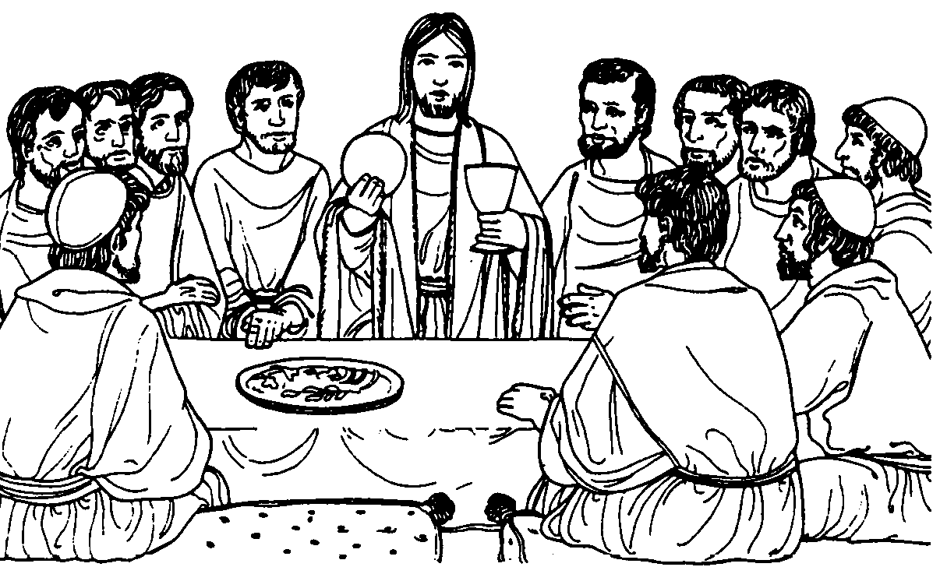
Prendete e bevetene tutti:
questo è il calice del mio sangue
per la nuova ed eterna alleanza,
versato per voi e per tutti
in remissione dei peccati.
Fate questo in memoria di me.

C ~ Mistero della fede
A ~ Annunciamo la tua morte, Signore,
proclamiamo la tua resurrezione,
nell’attesa della tua venuta.

[…]

Riti di Comunione
C ~ Il Signore ci ha donato il suo Spirito.
Con la fiducia e la libertà dei figli diciamo insieme:

Padre nostro, che sei nei cieli,
sia Santificato il tuo nome, venga il tuo regno,
sia fatta la tua volontà, come in cielo così in terra.
Dacci oggi il nostro pane quotidiano,
e rimetti a noi i nostri debiti,
come noi li rimettiamo ai nostri debitori,
e non ci indurre in tentazione, ma
liberaci dal male.

Benedizione nuziale
C ~ Fratelli e sorelle,
raccolti in preghiera,
invochiamo su questi sposi, Francesco e Leonarda,
la benedizione di Dio:
egli, che oggi li ricolma di grazia
con il sacramento del Matrimonio,
li accompagni sempre con la sua protezione.

Tutti pregano per breve tempo in silenzio.

Padre santo, creatore dell’universo,
che hai formato l’uomo e la donna a tua immagine
e hai voluto benedire la loro unione,
ti preghiamo umilmente per questi tuoi figli,
che oggi si uniscono con il sacramento nuziale.
Scenda , o Signore, su questi sposi, Francesco e Leonarda,
la ricchezza delle tue benedizioni
e la forza del tuo Santo Spirito
infiammi dall’alto i loro cuori,
perché nel dono reciproco dell’amore
allietino di figli la loro famiglia e la comunità ecclesiale.
Ti lodino, Signore, nella gioia.
Ti cerchino nella sofferenza;
godano del tuo sostegno nella fatica
e del tuo conforto nella necessità;
ti preghino nella santa assemblea,
siano tuoi testimoni nel mondo.
Vivano a lungo nella prosperità e nella pace e,
con tutti gli amici che ora li circondano,
giungano alla felicità del tuo regno.
Per Cristo nostro Signore.
A ~ Amen

C ~ La pace del signore sia sempre con voi A ~ E con il tuo Spirito

C ~ Scambiatevi il segno di pace

Agnello di Dio, che togli i peccati del mondo,
abbi pietà di noi.
Agnello di Dio, che togli i peccati del mondo,
abbi pietà di noi.
Agnello di Dio, che togli i peccati del mondo,
dona noi la pace.

Comunione Eucaristica
C ~ Beati gli invitati alla Cena del Signore.
Ecco l’Agnello di Dio. Ecco colui che toglie i peccati del mondo.

A ~ Signore, non sono degno di partecipare alla tua mensa,
ma dì soltanto una parola ed io sarò salvato.

Dopo la comunione

C ~ O Signore, per questo sacrificio di salvezza,
accompagna con la tua provvidenza la nuova famiglia che hai istituito:
fa che Francesco e Leonarda, uniti nel vincolo santo,
vivano concordi nel tuo amore.
A ~ Amen.

Lettura dei diritti e dei doveri dei coniugi

[…]

Riti di conclusione

C ~ Il Signore sia con voi. A ~ E con il tuo Spirito.

C ~ Dio, eterno Padre, vi conservi uniti nel reciproco amore;
la pace di Cristo abiti in voi e rimanga sempre nella vostra casa.
A ~ Amen.

C ~ Abbiate benedizione nei figli, conforto dagli amici, vera pace con tutti.
A ~ Amen.

C ~ Siate nel mondo testimoni dell’amore di Dio perché i poveri e i sofferenti, che avranno sperimentato la vostra carità, vi accolgano grati un giorno nella casa del Padre.
A ~ Amen.

C ~ E su voi tutti, che avete partecipato a questa liturgia nuziale, scenda la benedizione di Dio onnipotente, Padre e Figlio e Spirito Santo.
A ~ Amen.

C ~ Nella Chiesa e nel mondo siate testimoni del dono della vita e dell’amore che avete celebrato. Andate in pace.
A ~ Rendiamo grazie a Dio.


Amare è donarsi

Se sei commosso fino alle lacrime davanti ad una sofferenza,
se senti il tuo cuore battere forte, in presenza di una data persona,
questo non è amore, ma sensibilità.
Se ti sei lasciato prendere dalla sua forza suadente o dal suo fascino,
se, sedotto, ti abbandoni,
non è amore, ma cedimento.
Se, sconvolto, vai in estasi per la sua bellezza e la contempli per gioirne,
se trovi il suo spirito interessante e cerchi il piacere della sua conversazione,
non è amore, ma ammirazione.
Se, con tutte le tue forze, desideri ottenere uno sguardo, una carezza, un bacio,
se sei pronto a tutto per tenerla fra le braccia e possedere il suo corpo,
non è amore, ma desiderio violento nato dalla tua sensualità.

Amare, non è essere commosso da un altro,
avere dell’affetto sensibile per un altro,
abbandonarsi ad un altro,
ammirare un altro,
desiderare un altro,
voler possedere un altro.

L’amore non è la folgorazione della bellezza,
davanti ad un volto che d’improvviso si illumina per te,
perché la vera bellezza è il riflesso dell’anima,
ma l’anima è oltre, e la cerchi tremando.
L’amore non è seduzione di una intelligenza viva e sciolta
che scorre in parole e idee per piacerti.
L’amore non è l’emozione di fronte a un cuore che batte per te
più di quanto non batta per altri,
perché un cuore può un giorno turbarsi per un altro
e lasciarti sanguinante, in lacrime, senza che il tuo amore muoia.
L’amore non è voglia di catturare, di afferrare l’oggetto del tuo desiderio,
perché l’altro non è oggetto, e se lo prendi per te, lo mangi e lo distruggi,
è te che ami credendo di amare l’altro.

Amare, è volere l’altro libero, e non sedurlo,
e liberarlo dai suoi lacci se ne rimane prigioniero,
perché anche lui possa dire: ti amo,
senza esservi spinto dai suoi desideri non domati.
Amare è dare il tuo corpo, e non prendere il suo,
ma accogliere il suo quando si offre per essere condiviso,
ed è raccoglierti, arricchirti,
per offrire all’amato la tua vita intera.
Amare è offriti all’altro, è dare senza tenere il conto di quello che l’altro ti dà,
ed è supremo amore per-donare.
Amare è credere nell’altro e dargli fiducia,
credere nelle sue forze nascoste, nella vita che ha in sé,
e quali che siano le pietre da togliere per appianare la strada,
è decidere da uomo ragionevole di avviarsi coraggiosamente per il viaggio del tempo,
non per cento giorni, per mille e neppure per diecimila,
ma per un pellegrinaggio che non finirà,
perché e un pellegrinaggio che durerà sempre.
Amare è entrare in casa dell’altro, là dove meravigliandoti
potrai mormorare: sei tu mio amato e sei il mio unico.
Amare è andare verso un altro che hai scelto per colmare la tua vita,
perché lo ami e lo vuoi amare.
Amare è con tutte le forze volere il bene dell’altro,
anche prima del tuo,
e fare di tutto perché l’amato cresca, e poi sbocci e fiorisca,
diventando ogni giorno l’uomo che deve essere
e non quello che tu vuoi modellare sull’immagine dei tuoi sogni.
Amare è accettare di soffrire, di morire a se stessi
per vivere e far vivere.
Amare, è essenzialmente donarsi ad un altro e agli altri.

Amare è tutto questo e molte altre cose ancora,
perché amare è aprirsi all’Amore infinito, è lasciarsi amare, e,
permeabili a questo Amore che viene senza mai mancare,
è sublime avventura!, permettere a Dio di amare quello che,
liberamente, decidi di amare.

Michel Quoist

